Campi 460
Manuel de l'utilisateur
PL-RIV000
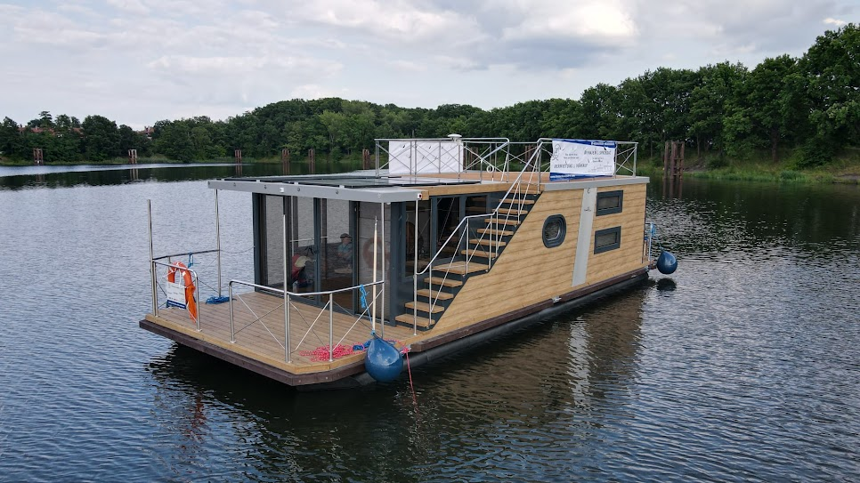

Version 1.1
Typ CV-, Gaz- i 9,9-KM MOTOR
Data 15.05.2021-02-02-2022
Autor M.J. van der Werf adaptierte TB
Spis treści
- Général.................................................................................................................................................3 1.1. Introduction…..................................................................................................................3 1.2. Conditions en mer...........................................................................................................3 1.3. Symboles d'avertissement …...........................................................................................4
- Détails du navire ……….........................................................................................................................5 2.1. Dimensions de base ……..................................................................................................5 2.2. Systèmes de pont …….....................................................................................................5 2.3. Capacité des réservoirs ………….......................................................................................5 2.4. Catégorie de projet …......................................................................................................6 2.5. Plan général ……..............................................................................................................7
- Installations, description et emplacement du navire ………................................................................7 3.1. Console de contrôle.......................................................................................................8 1 1. Commande du moteur......................................................................................................9 2. Volant de direction............................................................................................................9 3 3. Signal sonore du navire …..................................................................................................9 4. Éclairage de la terrasse......................................................................................................9 5 5. Éclairage de navigation....................................................................................................9
- Indicateur de niveau d'eau potable et d'eau sale.............................................................................10
- Éclairage du salon ……….....................................................................................................................11
- Système de caméra............................................................................................................................11
- Description de l'installation électrique ……………...............................................................................12 7.1. Emplacement et maintenance de la batterie ……........................................................13 7.2. Onduleur / chargeur …..………........................................................................................14 7.3. Fusibles …………..............................................................................................................16 7.3.1. Classification...............................................................................................................17
- Système d'eau potable.......................................................................................................................17 8.1. Remplissage du réservoir d'eau potable …...................................................................19 8.1.1. Passage entre le réservoir et la connexion d'eau permanente………........................20 8.1.2. Système d'élimination des eaux usées …………..........................................................20 8.1.3. Passage entre le réservoir et le réservoir externe / réservoir de stockage ……….....20 8.1.4. Vidange du réservoir de stockage…………….…………………………...................................21
- Installation de gaz..............................................................................................................................21 9.1. Type / connexions de cylindre …………….......................................................................22 9.2. Remplacement du cylindre de gaz................................................................................22
- Chauffage …........................................................................................................................................23 10.1. Modes de fonctionnement.........................................................................................24
- Navigation avec Campi460..…............................................................................................................24
- Système de carburant ………...............................................................................................................25 12.1 Niveau d'huile de lubrification ………............................................................................27 12.2. Démarrage du moteur ………………...............................................................................27

- Manœuvres........................................................................................................................................29 13.1. Moteurs doubles ……...................................................................................................29 13.2. Amarrage.....................................................................................................................30
- Hivernage…….. …................................................................................................................................31 14.1. Gel….............................................................................................................................31 14.2. Absence pendant le gel ou une période prolongée ……………………….........................31 14.3. Hivernage des moteurs ..………………...........................................................................31
- Sécurité..............................................................................................................................................32 15.1. Prévention de l'homme à la mer …….........................................................................32
- Voies d'évacuation ……......................................................................................................................33
- Conseils sur les ressources à acquérir ……………………………................................................................33
- Tableau des erreurs …….....................................................................................................................34

1. Général
1.1. Introduction
Ce manuel a pour but de servir de manuel technique avec des explications, pour décrire les différents systèmes à bord du Campi460 et identifier d'éventuels défauts.
1.2. Conditions en mer
Valve d'arrêt | Robinetterie pour ouvrir ou fermer le tuyau
Côté bâbord | Côté gauche du navire vu de l'avant
Côté tribord | Côté droit du navire vu de l'avant
The side it blows into | Vers lequel souffle le vent
Le côté d'où vient le vent | D'où vient le vent
boulon | la vis assure la poussée dans l'eau
RPM | Rotations par minute
eaux usées | Eaux usées des toilettes (et du lavabo)
La hauteur significative des vagues | La hauteur significative des vagues est la hauteur moyenne du tiers supérieur des vagues mesurées.
Balustrades | Main courante / garde-corps empêchant de tomber par-dessus bord
ajustement | Ajustement longitudinal du moteur hors-bord.
Corne de brume | Corne de signal sonore
alimentation électrique | Connexion électrique à terre (230V 50Hz).
trappe | L'ouverture dans le réservoir permettant l'inspection
Régulateur de pression | Réducteur de pression dans la bouteille à 50 mbar
pompe | Pompe à main noire pour pomper de l'essence dans les moteurs
Homme à la mer | Homme à la mer
Étrangleur du moteur | Soupape d'étranglement pour que le moteur aspire plus d'essence

1.3 Symboles d'avertissement
Les symboles suivants sont utilisés dans ce manuel pour identifier les situations dangereuses et indiquer les dangers :
AVERTISSEMENT RISQUE D'INCENDIE  
RISQUE D'INCENDIE RISQUE DE POLLUTION  
MENACE POUR LA VIE


2. Détails du navire
2.1 Dimensions de base
Longueur : 12,50 m
Largeur : 4,60 m
Tirant d'eau : 0,55 m
Hauteur : 3,55 m avec rambarde / 3,05 m sans rambarde
Déplacement : 7,5 m3
Année de construction : 2024
Chantier naval : Rivo Sp. Z oo z. o. o.
2.2 Systèmes de pont

Moteurs : 2x Yamaha 9.9 CV

Panneaux solaires : 6 x 6 V 225 [B]

Capacité de la batterie : 48V 225 Ah

Onduleur : 5 kW

2.3 Capacité des reservoirs

Eau potable : 400 litres

Réservoir d'eaux usées : 400 litres

Essence : 2x 25 litres

2.4 Catégorie de projet

La catégorie interprétative détermine les conditions météorologiques maximales (vent et état de la mer) pour lesquelles le navire est conçu. Le Campi460 a été conçu et construit pour une utilisation dans la Catégorie interprétative D, avec une capacité maximale recommandée de 10 personnes. Cette catégorie est basée sur des navires conçus pour une utilisation dans des vagues d'une hauteur maximale de 0,3 mètres et une force de vent de quatre. Catégorie D "Eaux intérieures" : Conçue pour la navigation dans des eaux protégées le long de la côte, dans de petites baies, sur de petits lacs, des rivières et des canaux, avec une force de vent maximale de 4 et une hauteur de vague maximale ne dépassant pas 0,3 mètre, qui est occasionnelle. La distance minimale par rapport aux navires en passage ne doit pas dépasser 0,5 mètre.
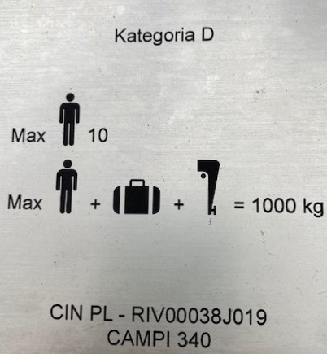

2.5 Plan général
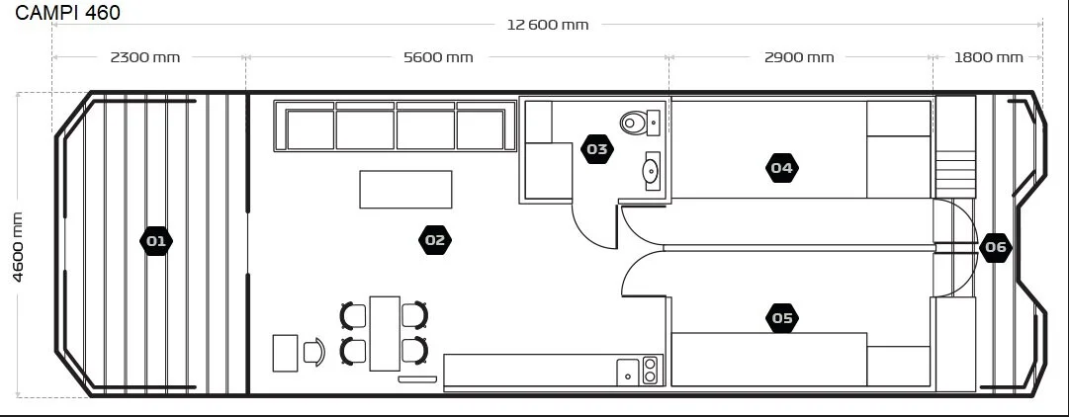

3. Installations, description et emplacement du navire
Dans les sections suivantes, les opérations techniques et les emplacements de l'équipement à bord sont décrits. Un guide détaillé sur le démarrage et la navigation du Campi460 peut être trouvé dans le chapitre 4.

3.1 Console de contrôle

La console de contrôle contient tous les interrupteurs et instruments nécessaires pour faire fonctionner les moteurs et les appareils de navigation du Campi460. L'image ci-dessous montre la fonction de chaque bouton.
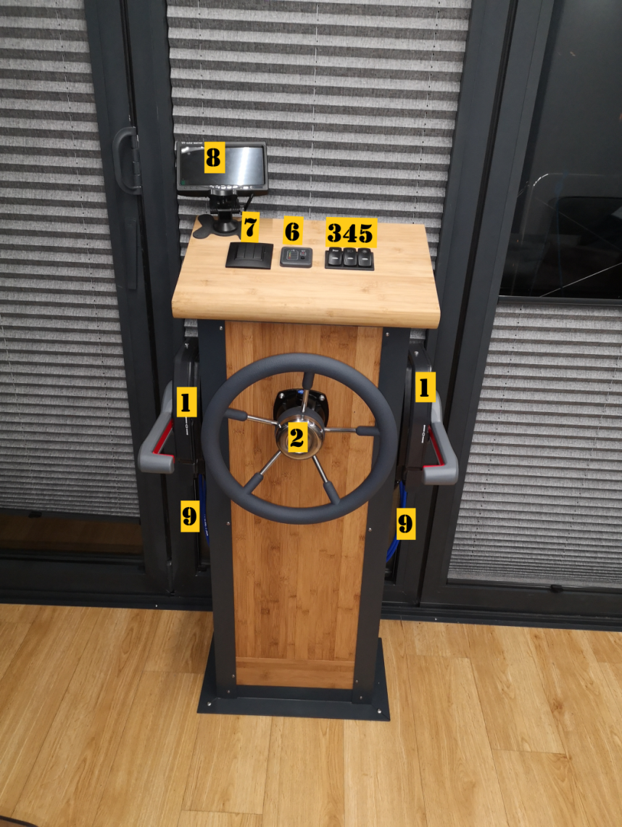

1.) Commande des moteurs, bâbord et tribord 2.) Volant de direction 3.) Klaxon du navire
4.) Éclairage de la terrasse 5.) Feux de navigation 6.) Indicateurs de niveau d'eau potable et d'eaux usées
7.) Éclairage du salon 8.) Systèmes de caméra

1 Commande du moteur
Moteurs bâbord et tribord : Les moteurs sont actionnés à l'aide de "leviers de gaz" situés sur les côtés gauche et droit de la console de contrôle. Le levier de gaz du côté gauche (bâbord) contrôle le moteur bâbord, tandis que le levier de gaz du côté droit (tribord) contrôle le moteur tribord. Des instructions détaillées pour utiliser les leviers de gaz et les moteurs se trouvent dans le chapitre 4.
2 Volant de direction
Le volant est connecté aux deux moteurs via un système hydraulique. En tournant le volant vers la gauche, les deux moteurs tournent grâce à un actionneur hydraulique, permettant au Campi460 de tourner à gauche ou à droite en fonction de la position avant des moteurs.
3 Signal sonore du navire
Appuyer sur le bouton 3 de la console de contrôle émet des signaux sonores courts à partir du klaxon du navire.
4 Éclairage de la terrasse
La commutation de l'interrupteur numéro 4 allume ou éteint l'éclairage de la terrasse.
5 Éclairage de navigation
La commutation de l'interrupteur numéro 5 allume les feux de navigation. Les feux de navigation se composent des lampes suivantes :
I. Lumière rouge du côté bâbord (port)
II. Lumière verte du côté tribord (steuerbord)
III. Feu arrière (lampe blanche à l'arrière)
IV. Feu de proue (lampe blanche orientée vers l'avant)
Les feux de navigation doivent être allumés pendant les voyages de nuit et par mauvaise visibilité..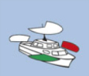

4 Indicateur de niveau d'eau potable et d'eau sale

L'instrument suivant mesure la capacité des réservoirs d'eau potable et d'eaux usées en appuyant sur le bouton noir. Le réservoir d'eau potable est divisé en 4 lumières différentes.
• 4 points = 400 litres
• 3 points = 300 litres
• 2 points = 200 litres
• 1 point = 100 litres
Lorsque la lumière de la figure 5 s'allume, cela signifie que le réservoir d'eaux usées est plein.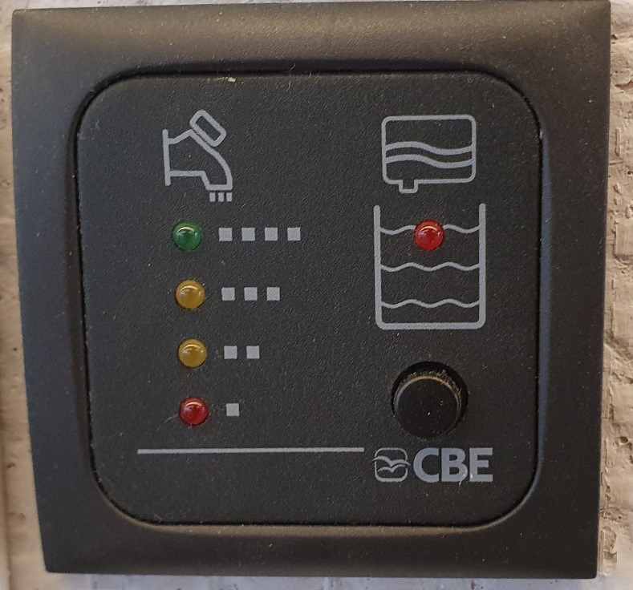 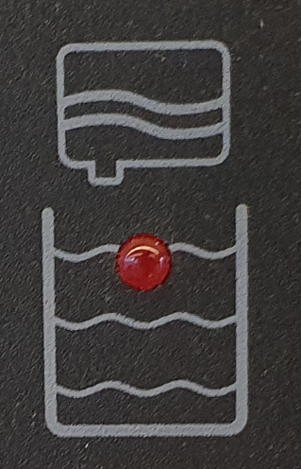

5. Éclairage du salon

Ces trois interrupteurs contrôlent les lumières LED dans le salon du Campi460.

6. Système de caméra
La Figure 7 représente le système de caméra. Ce système est allumé et éteint à l'aide du bouton marche/arrêt sur l'écran. Sur le Campi460 et sur la passerelle longue, il n'y a qu'une seule caméra à l'arrière au lieu de deux.
A. Arrière bâbord
B. Arrière tribord
C. Vue arrière
D. Vue moteur
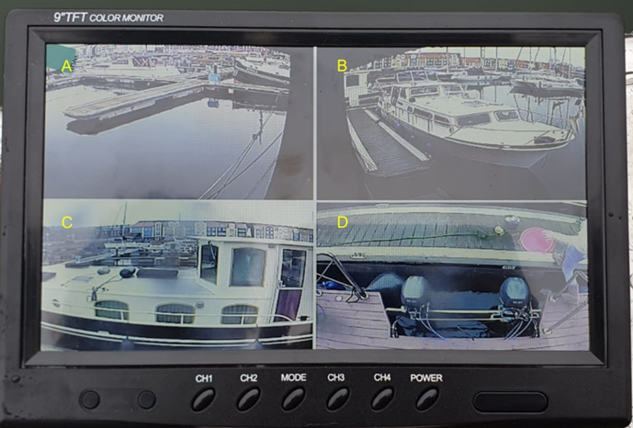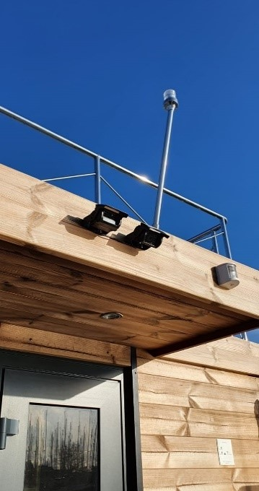

7. Description de l'installation électrique

L'installation électrique du Campi460 a été conçue de manière à ce que le navire puisse être alimenté par des batteries indépendamment du courant de quai. Cela est réalisé grâce aux batteries, à un onduleur et à l'alimentation de quai/panneaux solaires. Voici une brève description de ces quatre composants :
Batteries : Les batteries (accumulateurs au plomb) sont chargées à l'aide de panneaux solaires et/ou du courant de quai. Le Campi460 est équipé de 8 batteries 6V 220Ah connectées en série. Ces batteries ont une capacité totale d'environ 10,5 kWh à 48 volts. Ces batteries alimentent l'onduleur en courant continu et, par le biais de convertisseurs CC/CC (48/24 et 48/12), fournissent de petits consommateurs en courant continu, tels que le klaxon du navire et les feux de navigation.
Onduleur : L'onduleur convertit le courant continu de 48 volts en courant alternatif de 230 volts (généralement à partir d'une prise de courant). Ce courant alternatif est distribué dans tout le navire et est disponible à partir des prises électriques.
Panneaux solaires : Les panneaux solaires produisent de l'énergie pour charger les batteries lorsque le Campi460 n'est pas connecté au courant de quai. Par une journée ensoleillée (été), les panneaux solaires produisent suffisamment d'énergie pour alimenter entièrement le Campi460 et charger les batteries à pleine capacité. Au fur et à mesure que le crépuscule tombe, l'efficacité des panneaux solaires diminue et les batteries se déchargent lentement.
Courant de quai : Lorsque le Campi460 est connecté au courant de quai, il prend en charge la fonction de l'onduleur et la charge des batteries ainsi que des panneaux solaires..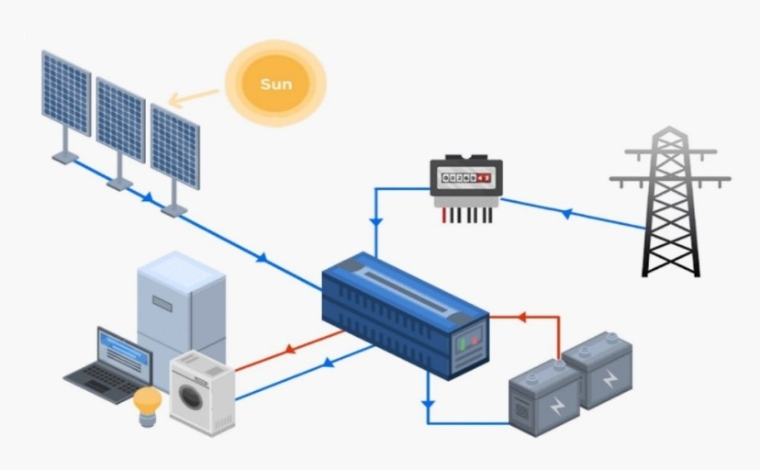

7.1 Emplacement et maintenance de la batterie
Les batteries sont situées sur le pont arrière dans l'armoire du Campi460 ou sous le plancher dans le salon.
Les bouchons de remplissage.
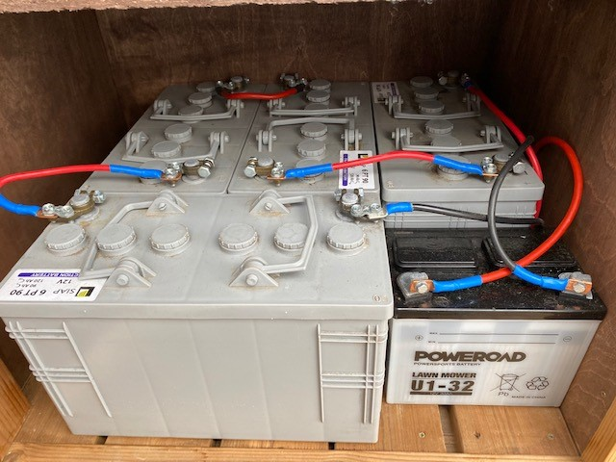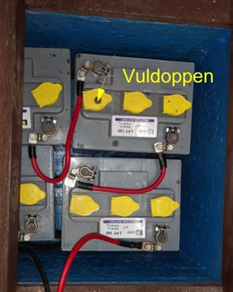
Les batteries doivent parfois être complétées avec de l'eau déminéralisée (eau de batterie) car cette eau s'évapore pendant l'utilisation. Pour éviter les dysfonctionnements, la batterie doit être complétée lorsque le niveau d'eau atteint le minimum.
ATTENTION ! De l'acide peut éclabousser lorsque les bouchons sont retirés, portez toujours une protection oculaire et des gants ! En cas d'éclaboussures d'acide, utilisez une solution de bicarbonate de sodium pour nettoyer.
- Ouvrez la batterie en utilisant le "Flip Cap".
- Versez soigneusement de l'eau déminéralisée dans la batterie jusqu'à ce que vous atteigniez le niveau maximum (les plaques doivent être juste submergées).
- Ensuite, refermez les bouchons sur le dessus de la batterie.
!ATTENTION! Ne remplissez jamais la batterie avec de l'eau du robinet. Elle contient des minéraux, des sels et du calcium qui peuvent être nocifs pour la batterie. Ces composants affectent les performances de la batterie et peuvent même la rendre inutilisable.

7.2 Onduleur / chargeur

L'onduleur/chargeur est un dispositif qui convertit la tension continue des batteries et des panneaux solaires en courant alternatif de 230 volts. Ce dispositif charge également les batteries dès que le courant de quai est disponible. L'onduleur est un appareil indépendant qui bascule entre le courant de quai, les batteries et les panneaux solaires. L'onduleur est situé derrière les portes supérieures à l'arrière du navire.
Des informations supplémentaires sont disponibles dans l'annexe A.
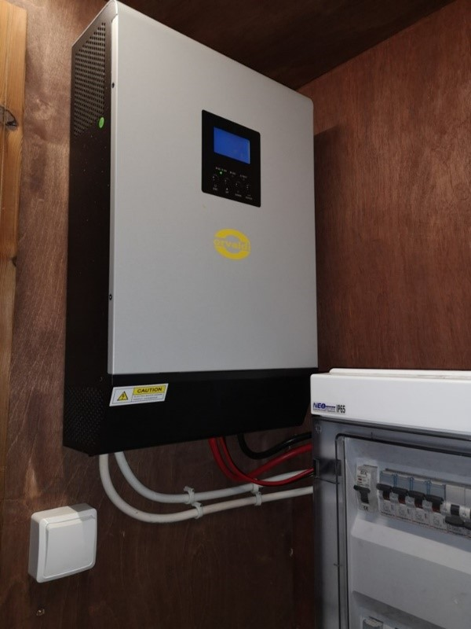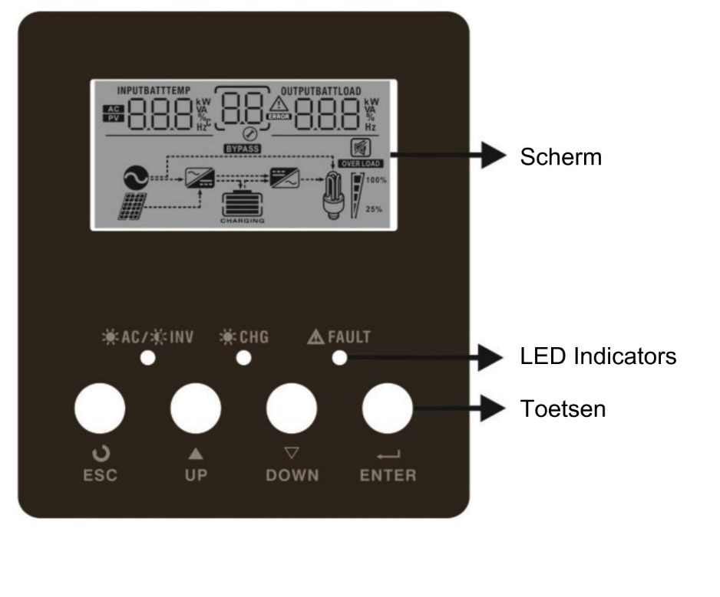
The LED indicator
switch
screen
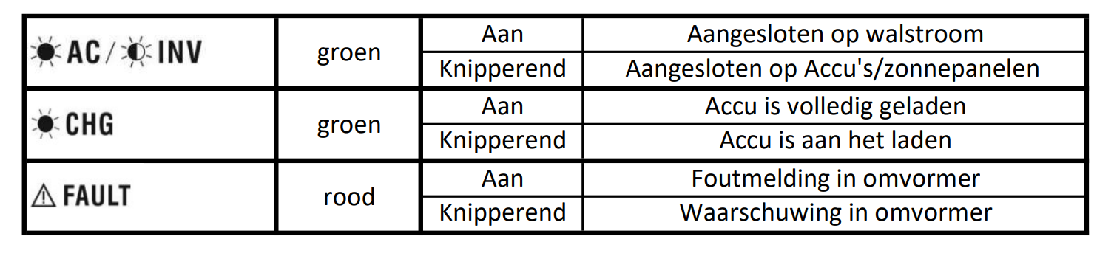
Tableau 1. État de l'onduleur et Figure 10. Déterminez l'état de l'onduleur. Sur l'écran, vous pouvez vérifier si l'onduleur est connecté au courant de quai ou si l'alimentation provient des batteries (CA ou INV), où le courant alternatif signifie que le courant de quai est connecté, et INV signifie que l'alimentation provient des batteries.
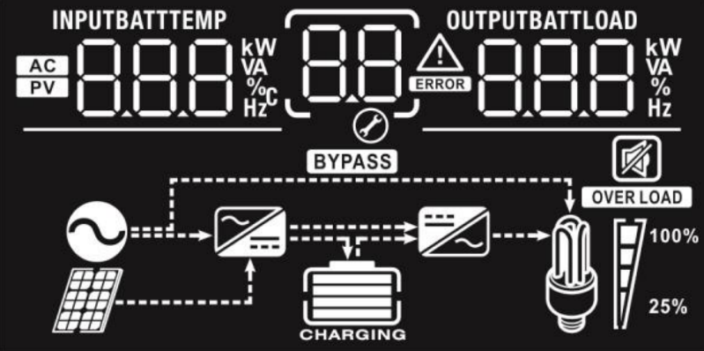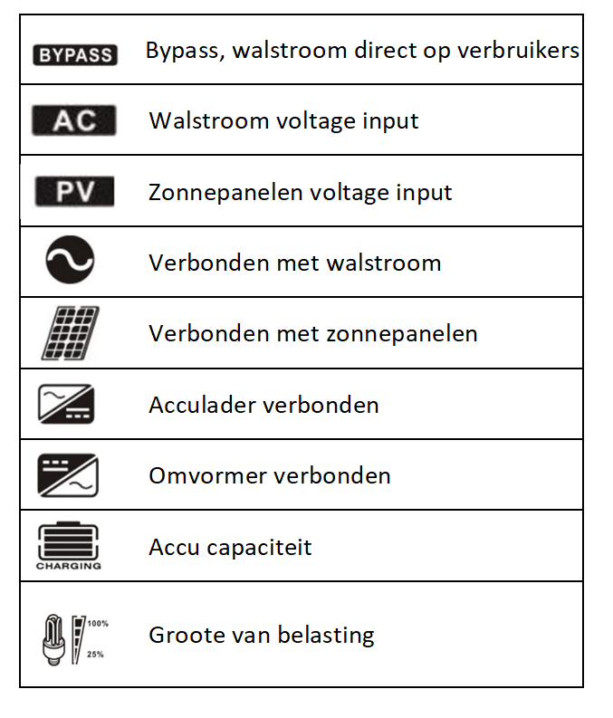
Situation 1. Connected to shore power: The following symbols are lit up:
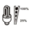
Dans la situation 2, où le Campi460 n'est pas connecté au courant de quai, les symboles suivants sont allumés :
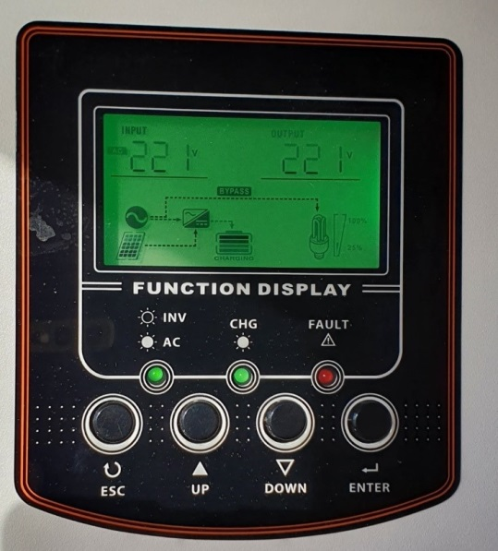

7.3 Fusibles

Les fusibles sont situés derrière les portes supérieures à l'arrière du Campi460. Les fusibles distribuent le courant dans tout le Campi460 et protègent l'installation contre les courts-circuits, les surcharges et les défauts à la terre. Voici une brève explication de la surcharge et du défaut à la terre :
Surcharge/Court-Circuit : La surcharge se produit lorsque le courant circulant dans l'installation est supérieur à ce pour quoi l'installation a été initialement conçue. La surcharge entraîne une génération de chaleur supplémentaire et peut entraîner l'arrêt des machines.
Dispositif de courant résiduel (DDR) : Le dispositif de courant résiduel est un interrupteur automatique qui déconnecte l'installation électrique lorsqu'un courant de fuite d'une valeur spécifiée se produit. Ce dispositif empêche le courant de fuite susceptible de provoquer un choc électrique.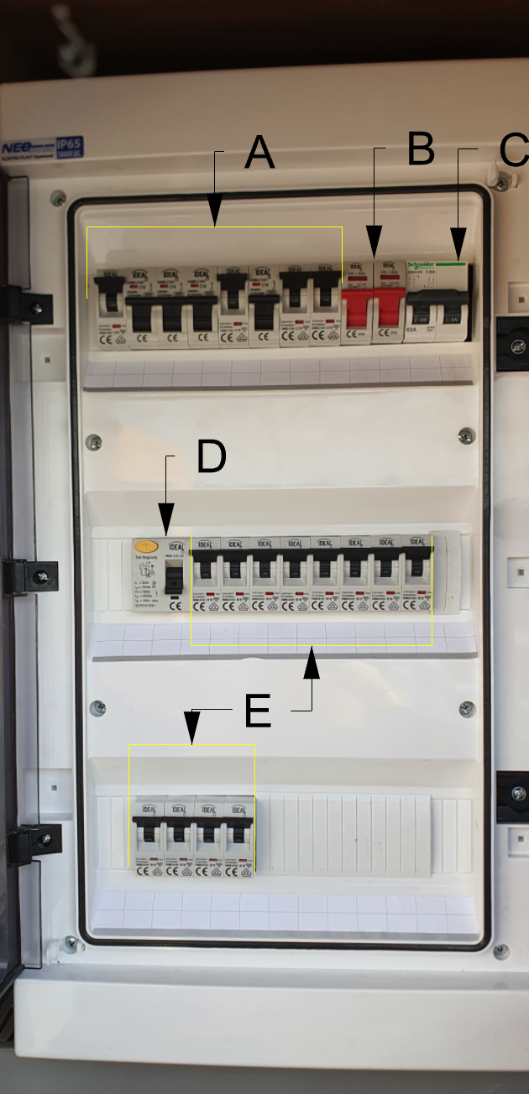

7.3.1 Classification
La boîte de distribution est divisée en deux parties : la partie CC A, B et C, et la partie CA D et E.
A. Interrupteur de tension CC
B. Batterie
C. Panneaux solaires
D. Disjoncteur différentiel (DDR)
E. Appareils 230V CA
À côté du champ de groupe se trouve une feuille A4 plastifiée avec un aperçu, indiquant la fonction de chaque dispositif !
!DANGER DE MORT ! Les ajustements aux installations électriques (et aux appareils) ne peuvent être effectués que par du personnel autorisé.
8. Système d'eau potable
Le Campi460 est équipé d'un réservoir d'eau douce d'une capacité de 400 litres. Le réservoir est situé sous le plancher entre deux interrupteurs à flotteur et est accessible par la trappe [B]. Le système d'eau douce se compose des éléments suivants :
A. Pompe à eau douce
B. Trappe d'inspection
C. Protection contre le gel [en option]
D. Tuyau de sortie de la pompe [en option]
E. Connexion permanente de vidange d'eau [en option]
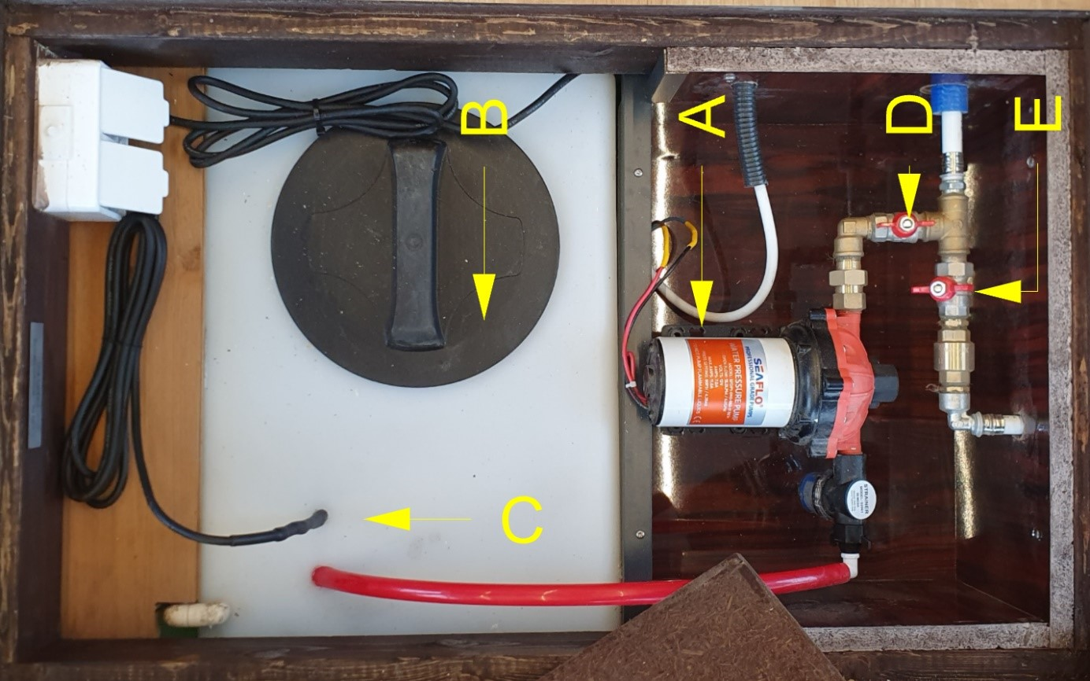

La pompe à eau douce s'active lorsque la pression chute (lorsque le robinet est ouvert) et s'arrête de fonctionner lorsque la pression atteint le niveau approprié. Il est possible que la pompe continue de fonctionner pendant quelques minutes après la fermeture du robinet.
!AVERTISSEMENT! Si le réservoir d'eau est complètement vide, la pompe continuera de fonctionner en essayant de construire une pression. Cela ne fonctionnera pas car le réservoir ne contient plus d'eau. Dans ce cas, la pompe doit être arrêtée manuellement en éteignant l'interrupteur X dans le champ de groupe [voir l'aperçu à côté du champ de groupe]. Après avoir rempli le réservoir d'eau, la pompe peut être redémarrée

Pompa wody pitnej (opcjonalne)
Si le Campi460 est équipé de la pompe optionnelle Marco, la pompe s'arrête automatiquement lorsqu'il n'y a plus d'eau à pomper. Après avoir rempli le réservoir d'eau, la pompe doit être réinitialisée manuellement. Cela peut être fait en tirant ou en remettant le bouchon dans le champ de groupe (voir l'aperçu). Le purger de la pompe peut également être facilité en ouvrant la vis Allen sur la pompe jusqu'à ce que l'eau commence à fuir.
.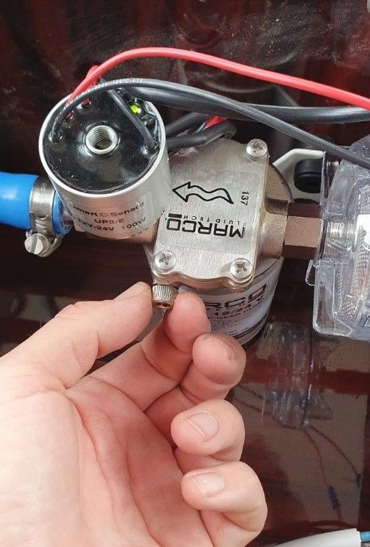
8.1 Remplissage du réservoir d'eau potable

Le réservoir d'eau douce est rempli par le trou de remplissage d'eau potable dans la trappe centrale à l'arrière du navire du côté bâbord.
!ATTENTION! Rincez toujours le tuyau d'eau pendant quelques minutes avant de l'insérer dans le trou de remplissage pour éviter la légionelle.
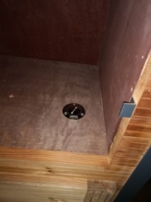

8.1.1 Passage entre le réservoir et la connexion d'eau permanente

En option, le Campi460 peut être équipé d'une connexion permanente à l'eau du rivage. Dans ce cas, la pompe doit être éteinte à l'aide du commutateur X [voir l'aperçu à côté du champ de groupe], et la vanne D (dans la figure 14) doit être perpendiculaire au tuyau, tandis que la vanne E doit être dans le sens longitudinal du tuyau.8.1.2 Système d'élimination des eaux usées

Le Campi460 est équipé d'une cuve à eaux usées d'une capacité de 400 litres. La cuve est située sous le plancher entre deux flotteurs et est accessible par une trappe à l'arrière du navire. Les déchets (de la douche, de l'évier et des toilettes) sont collectés dans la cuve à eaux usées ou peuvent être directement évacués par-dessus bord.

8.1.3 Passage entre le réservoir et le réservoir externe / réservoir de stockage
En utilisant les vannes Y sous la trappe [C], vous pouvez commuter entre la vidange du réservoir et la vidange par-dessus bord. Il y a deux vannes Y à bord. La vanne A - Eaux noires (toilettes), la vanne B - Eaux grises (douche et évier), la vanne C - Antigel [en option].
Sur la Figure 16 ci-dessous, les flèches indiquent le sens de l'écoulement des eaux usées. Dans l'exemple ci-dessous, l'eau entre dans le réservoir par la vanne A le long des flèches. En tournant le bouton bleu, le sens de l'écoulement change et l'eau est évacuée par-dessus bord. Dans le cas de la vanne B, l'eau est évacuée par-dessus bord le long des flèches. En tournant le bouton noir, le liquide s'écoule dans le réservoir.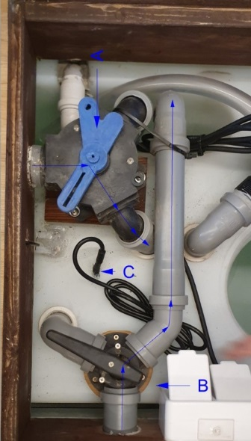

!AVERTISSEMENT! Le déversement des eaux usées dans les eaux de surface est interdit.

8.1.4 Vidange du réservoir de stockage
La cuve à eaux usées peut être vidée en ouvrant la vanne d'arrêt indiquée dans la figure 18, qui se trouve au point le plus bas de la cuve. Après avoir ouvert cette vanne, le contenu de la cuve s'écoule dans les eaux de surface. La connexion d'aspiration de la cuve à eaux usées se trouve à l'arrière du côté bâbord du navire au niveau du flotteur bâbord. La cuve peut être vidée dans le port en utilisant cette connexion.
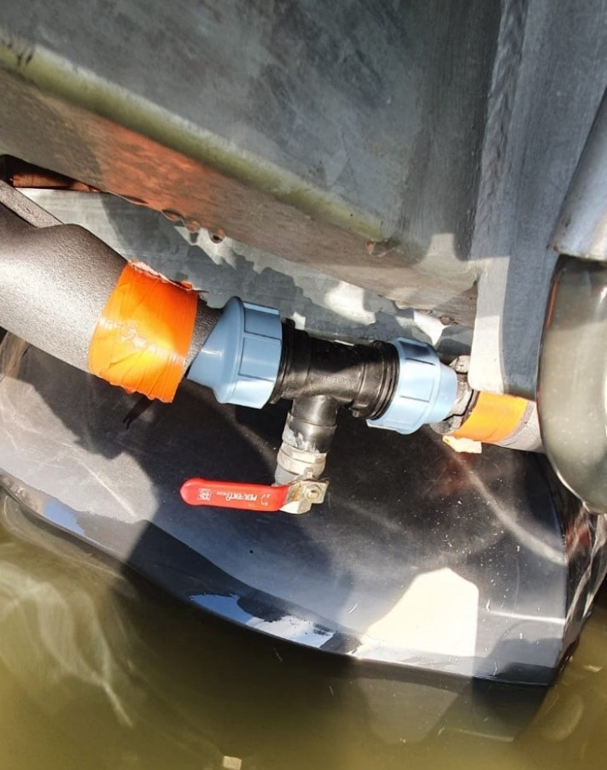

9. Installation de gaz

Les bouteilles de gaz propane-butane sont situées sur le côté tribord de la poupe sous les escaliers. Le système de gaz se compose des éléments suivants :

A. Bouteille de gaz

B. Bouteille de gaz de rechange

C. Soupape de la bouteille de gaz

D. Régulateur de pression du gaz

E. Vanne d'arrêt du gaz

La bouteille de gaz est remplie de 10,5 kg de propane et est ouverte en ouvrant la vanne située en haut de la bouteille. Le gaz passe à travers le régulateur de pression, puis à travers la vanne d'arrêt du gaz et à travers les tuyaux jusqu'au Campi.

9.1 Type / connexions de cylindre
Le type de gaz utilisé sur le camping devrait toujours être du propane. Ce gaz s'évapore même à des températures plus basses, permettant ainsi de alimenter le chauffage central même en hiver. Le régulateur de pression du gaz est probablement équipé d'un connecteur DIN et dans ce cas, il devrait être connecté uniquement à une bouteille de gaz DIN ! Il existe deux options de connexion pour la bouteille de gaz :
Connexion Shell,
Connexion DIN.
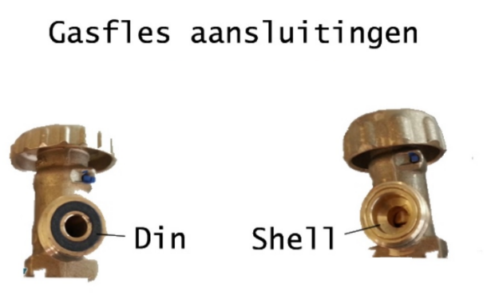
Le connecteur DIN a un rebord métallique surélevé mais n'a pas de joint en caoutchouc autour de la broche. Le rebord surélevé correspond parfaitement au joint en caoutchouc trouvé sur les raccords DIN. La connexion de type Shell ou celles avec des filetages externes ont un anneau d'étanchéité autour de la broche pour sceller la connexion filetée externe standard..
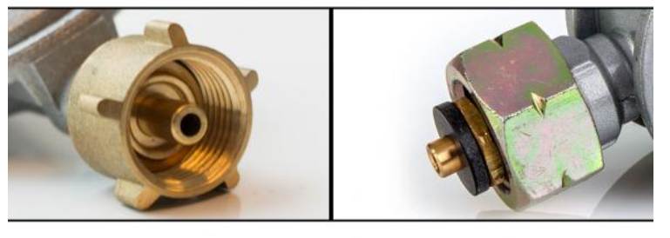
9.2 Remplacement du cylindre de gaz

Dès qu'une bouteille de gaz est vide, elle doit être remplacée par une pleine. Voici un plan étape par étape pour remplacer la bouteille en toute sécurité et vérifier les fuites :
Déconnexion :
1. Fermez la vanne d'arrêt de l'alimentation en gaz E.
2. Fermez la vanne C sur la bouteille de gaz.
3. Dévissez le régulateur de pression du gaz de la bouteille de gaz (c'est un filetage à gauche, donc pour le dévisser, tournez dans le sens horaire).
Connexion :
- Vérifiez si le régulateur de pression du gaz et la bouteille de gaz sont du même type (DIN ou Shell).
- Inspectez le régulateur de pression du gaz pour tout dommage.
- Connectez le régulateur de pression du gaz à la bouteille, serrez-le manuellement et tapez légèrement dessus avec la clé de la bouteille de gaz (ou une clé).
- Ouvrez manuellement la vanne sur la bouteille de gaz.
- Appliquez une solution savonneuse ou utilisez un spray de détection de fuites de gaz sur la connexion.
- Des bulles se forment-elles ? Si oui, fermez immédiatement la vanne C et vérifiez la connexion.
- S'il n'y a pas de bulles, vous pouvez ouvrir la vanne de robinet de gaz E.
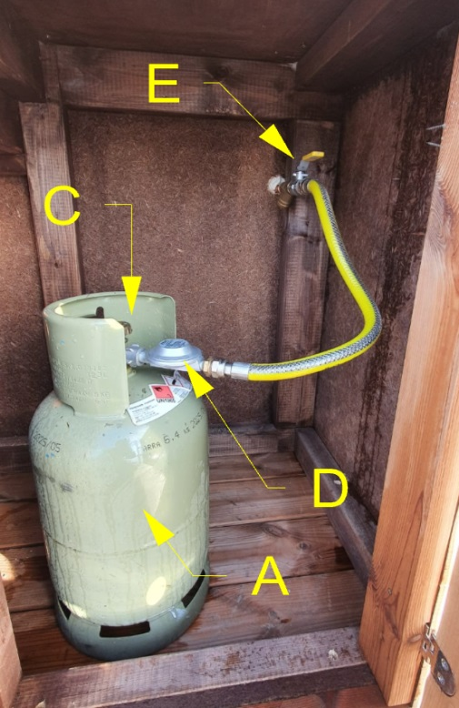
!Risque d'incendie, danger de mort ! Un système de gaz qui fuit peut entraîner des situations mettant la vie en danger. Les installations de gaz doivent être inspectées par des installateurs de gaz agréés au moins tous les 3 ans.

10. Chauffage
Le système de chauffage central est situé dans le placard à côté de la cabine de douche. Cette chaudière fournit à la fois le chauffage et l'eau chaude. La chaudière brûle du gaz propane provenant des bouteilles de gaz Campi460. La température dans chaque pièce peut être contrôlée à l'aide de vannes thermostatiques sur les radiateurs. La vanne de gaz doit être ouverte pour utiliser le chauffage central (même si le chauffage central est protégé contre le gel) ! Après avoir changé la bouteille de gaz ou lorsqu'elle est vide, connectez une nouvelle bouteille comme décrit précédemment et laissez le chauffage allumé pendant environ 2 minutes pour éliminer l'air du système.
Remarque : À la fin de la saison de chauffage, ne fermez pas toutes les vannes thermostatiques. Cela entraînera une température plus élevée à l'entrée qu'à la sortie, ce qui provoquera un message d'erreur. Il est préférable de régler la température sur le panneau de contrôle du chauffage Thermet.
Pour des informations supplémentaires sur le Thermet, reportez-vous à l'Annexe B.
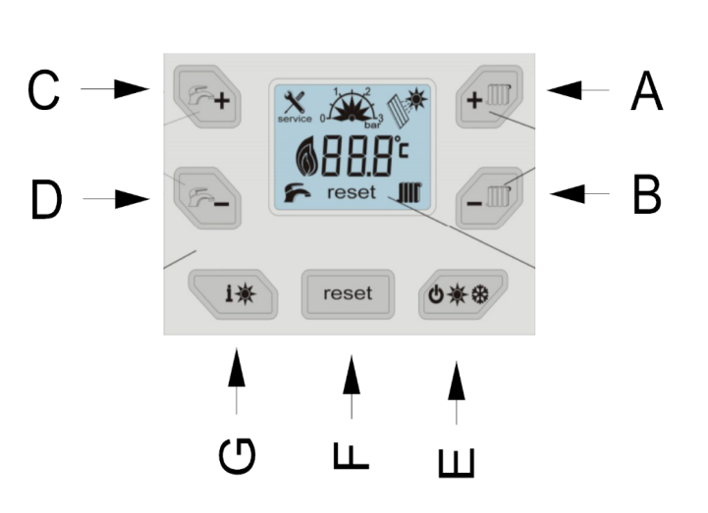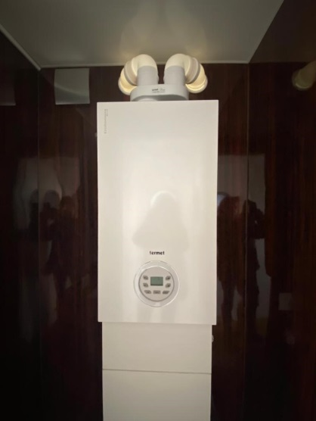
A. Température de chauffage + B. Température de chauffage - C. Température de l'eau chaude + D. Température de l'eau chaude - E. Mode de fonctionnement (été, hiver, protection contre le gel) F. Bouton de réinitialisation G. Mode d'information
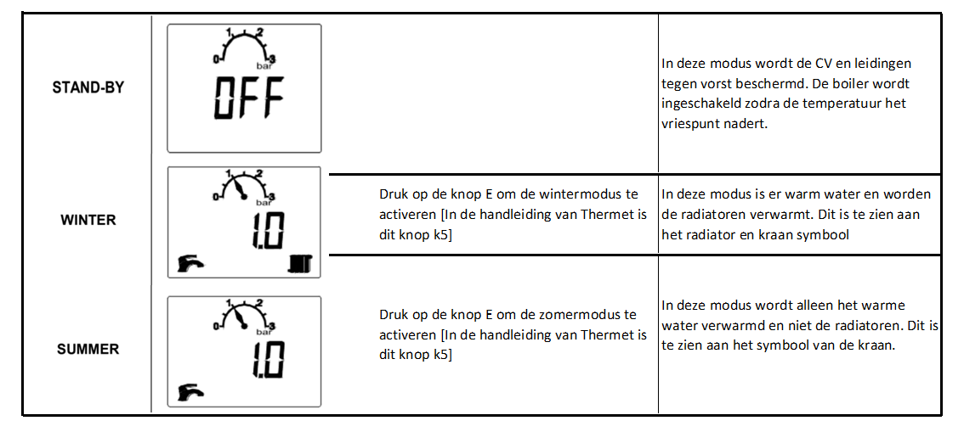
10.1 Modes de fonctionnement

11. Navigation avec Campi460

Avant que tout danger potentiel ne se présente, il est crucial de vérifier les moteurs et le circuit de carburant. Sinon, il y a une chance qu'il n'y ait pas suffisamment de carburant ou d'huile lubrifiante pour les moteurs. Plus d'informations sur les moteurs peuvent être trouvées dans l'Annexe C.

12. Système de carburant
Avant de pouvoir démarrer les moteurs, assurez-vous qu'il y a suffisamment d'essence dans les réservoirs. Les réservoirs d'essence sont situés à l'arrière bâbord. Les réservoirs doivent être sortis du casier et remplis d'essence à terre (sans mélange avec de la graisse !).
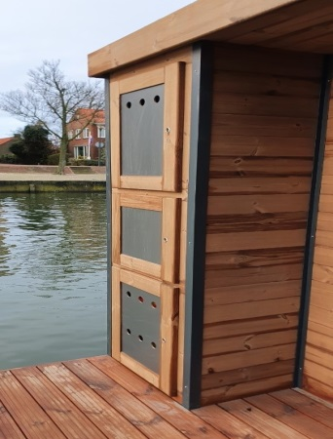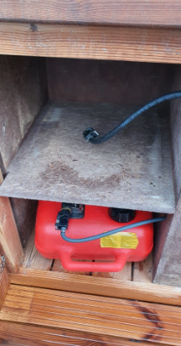
Après avoir rempli les réservoirs, replacez-les dans le casier et reconnectez les tuyaux. Les moteurs Yamaha conviennent à une utilisation avec de l'essence E10.
! Risque d'incendie ! ! Risque d'explosion ! Les vapeurs d'essence sont explosives, donc ne jamais renverser d'essence dans le casier ou sur le bateau. Si cela se produit, nettoyez tout résidu d'essence et ventilez le casier avant de démarrer les moteurs.
!Attention! La vis de ventilation [A] doit être ouverte avant de démarrer les moteurs. Sinon, les moteurs s'arrêteront après quelques minutes !
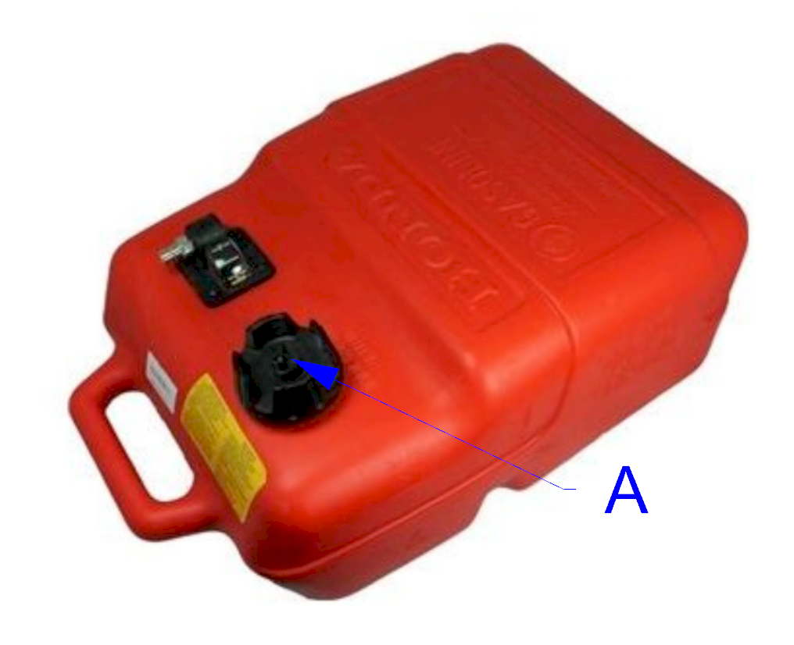

Après avoir rempli/vérifié les réservoirs d'essence, l'essence doit être remplie en utilisant l'ampoule d'amorçage [B]. Les deux moteurs sont équipés d'une ampoule montée sur un cadre en acier. Ces ampoules doivent être pressées jusqu'à ce qu'elles deviennent fermes.

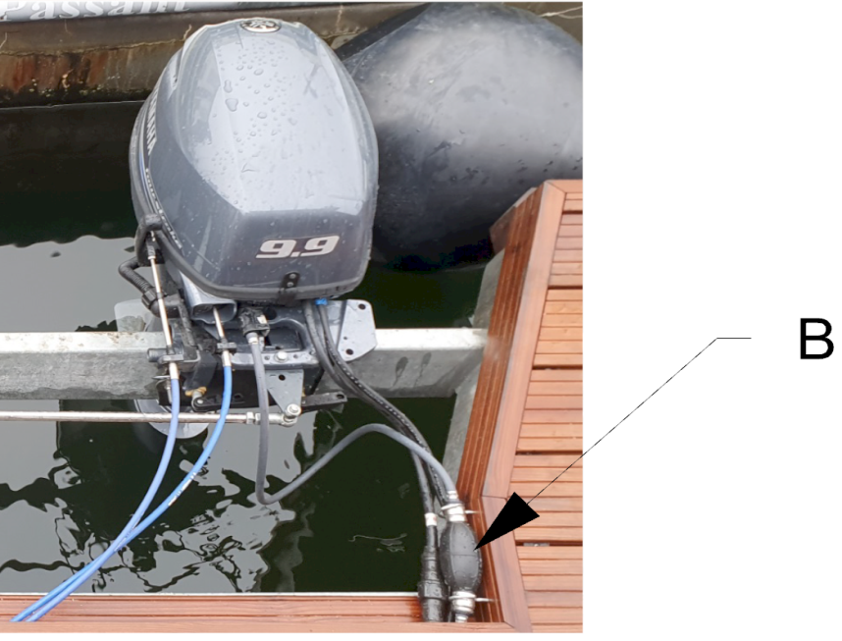

12.1 Niveau d'huile de lubrification
Avant de démarrer les moteurs, il est nécessaire de vérifier s'il y a une quantité suffisante d'huile dans les moteurs. Cela se fait en retirant le couvercle et en vérifiant le niveau d'huile. L'indicateur de niveau d'huile [A] est situé du côté tribord du moteur.

Le niveau d'huile doit être compris entre les niveaux minimum et maximum.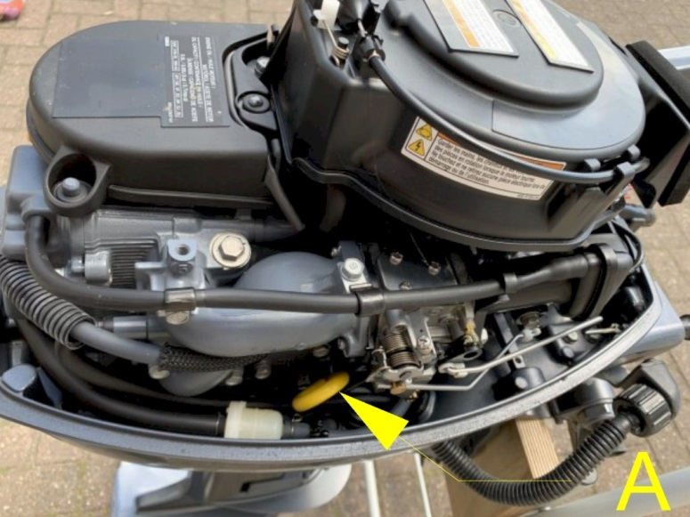

12.2 Démarrage du moteur
Les moteurs sont contrôlés à l'aide de "leviers de gaz" situés sur les côtés bâbord et tribord de la console de direction. Le levier de gaz gauche contrôle le moteur bâbord et le levier de gaz droit contrôle le moteur tribord. Pour démarrer les moteurs, tournez la clé [C] avec le levier de gaz fermé. Pour faciliter le démarrage, les leviers métalliques [B] (ralenti) doivent être étendus. Une fois les moteurs en marche, repoussez les leviers [B]. Arrêt Les moteurs peuvent être arrêtés en appuyant sur le bouton rouge [D] ou en tournant la clé [C] vers l'arrière.

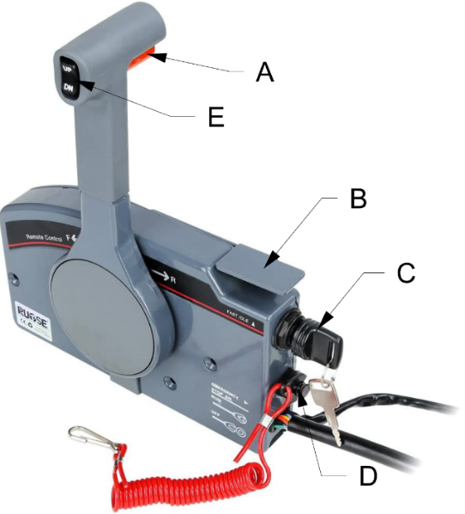
Fonctionnement
En appuyant sur le bouton rouge [A] et en poussant le levier vers l'avant, le moteur avance. Pousser davantage le levier vers l'avant augmente la vitesse de rotation du moteur (plus de momentum).
En appuyant sur le bouton rouge [A] et en tirant le levier vers l'arrière, le moteur passe en marche arrière. Tirer davantage le levier vers l'arrière augmente la vitesse de rotation du moteur (plus de momentum en marche arrière). Lorsque le levier est placé en position médiane, la boîte de vitesses est désengagée et l'hélice cesse de tourner.
!AVERTISSEMENT VITAL! Avant de démarrer les moteurs ou de passer en marche avant/en marche arrière, le barreur doit s'assurer qu'il n'y a pas de nageurs autour du Campi460.

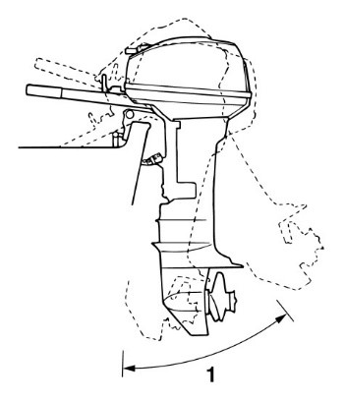 Ajustement du moteur [s'applique uniquement aux moteurs de 9,9 CV]
Les moteurs peuvent être ajustés en appuyant sur le bouton noir [E]. L'ajustement du moteur permet de les relever ou de les abaisser dans l'eau.

13. Manœuvres
Manœuvrer le Campi460 nécessite de bonnes compétences en matière de pilotage, comme pour tout bateau. Le Campi460 a une grande résistance à l'air et peu de moyens de limiter la dérive. Les deux moteurs offrent une bonne maniabilité mais peuvent rendre la manœuvre plus difficile pour un skipper inexpérimenté. !Attention ! Si vous n'êtes pas à l'aise avec la navigation à deux moteurs et/ou sur un navire sensible au vent, envisagez de prendre des cours de navigation.
Chaque bateau réagit différemment, il est donc recommandé de s'entraîner au préalable. Lorsque vous naviguez pour la première fois, il est conseillé, par exemple, de vous amarrer quelques fois à l'arrière du quai (abaissé) juste après avoir quitté le port de départ. De cette manière, vous apprendrez comment le bateau se comporte, ce qui facilitera l'amarrage lorsque vous arriverez au prochain port.

13. Moteurs doubles
Le Campi460 est équipé de deux moteurs. Cela signifie que le contrôle peut être effectué en tournant le volant, mais aussi en manipulant les moteurs. La Figure 30 montre ce qui se passe lorsque l'un de ces moteurs est en marche.
Situation 1) Moteur bâbord en avant, moteur tribord au neutre : Résultat : Le bateau tourne sur tribord. Cet effet peut être significativement amplifié lorsque le moteur tribord est également en marche arrière.
Situation 2) Moteur tribord en avant, moteur bâbord au neutre : Résultat : Le bateau tourne sur bâbord. Cet effet peut être significativement amplifié lorsque le moteur bâbord est également en marche arrière..
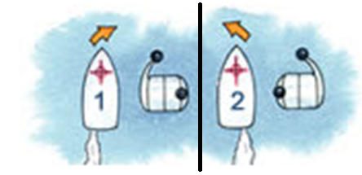
Grâce au fait que les deux moteurs fonctionnent dans des directions opposées et fournissent une accélération supplémentaire si nécessaire, le Campi460 peut tourner autour de son propre axe sans gagner d'élan. La Figure 31 montre comment positionner les manettes des gaz et l'effet que cela a sur la rotation.
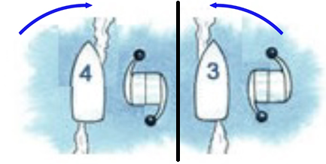

13.2 Amarrage

Lors de l'amarrage, les forces possibles sur les poteaux d'amarrage doivent être prises en compte. Le Campi doit être retenu de s'amarrer à la rive. La Figure 32 montre un exemple de l'angle optimal des lignes d'amarrage par rapport aux poteaux.
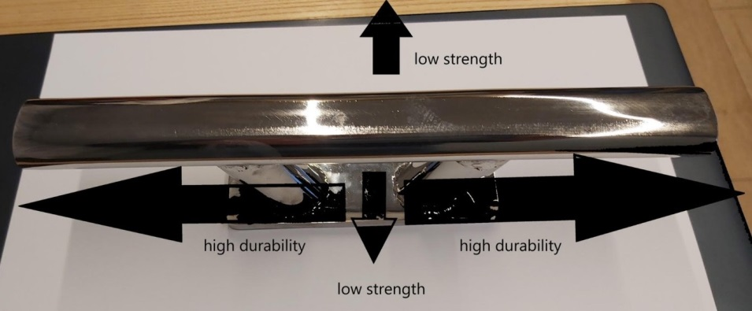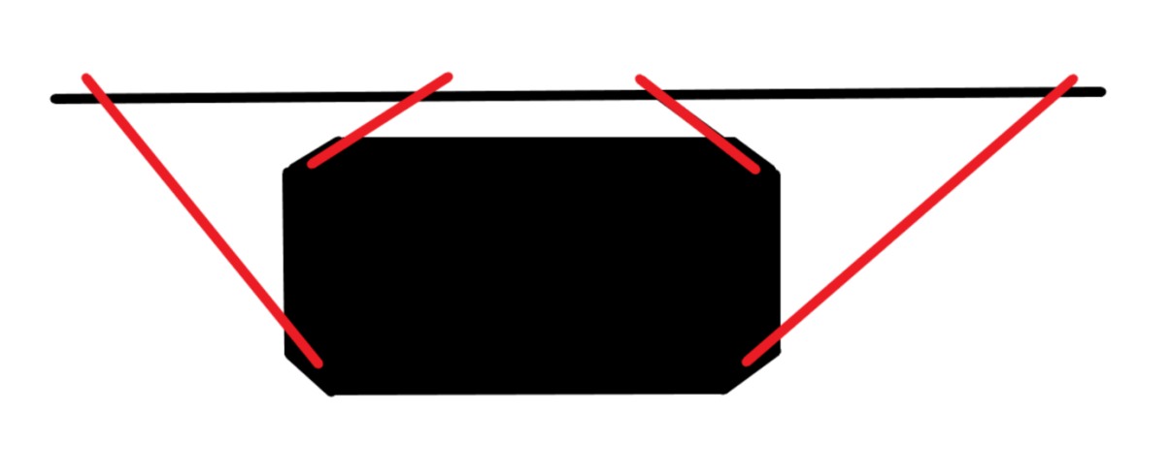

14. Hivernage

Pendant les températures de gel, le Campi460 doit être hiverné pour éviter les dommages aux différents systèmes à bord. Le Campi est équipé de divers systèmes pour prévenir les dommages causés par le gel, qui doivent être connectés et vérifiés avant le début de l'hiver.

14.1 Gel
Si vous séjournez sur le campement pendant les périodes de gel, les préparatifs d'hiver sont moins compliqués que lorsque personne n'est là pendant une période prolongée. Pendant votre séjour à bord, il suffit de connecter les éléments chauffants des réservoirs (en option) et d'utiliser le chauffage pendant votre séjour.

14.2 Absence pendant le gel ou une période prolongée
Si personne ne reste dans le Campi pendant une période prolongée, les actions suivantes doivent être entreprises :
- Vider le réservoir d'eau.
- Vider le réservoir d'accumulateur.
- Mettre le chauffage en mode hiver, voir 3.8.1 Mode de fonctionnement du chauffage.
Si le chauffage central n'est pas réglé en mode hiver, il doit être vidé et les tuyaux doivent être soufflés à l'air. Les radiateurs sont remplis d'un liquide antigel.

14.3 Hivernage des moteurs
Par temps de gel, les moteurs doivent être relevés à l'aide de la poignée de traction. Si la poignée de traction reste dans l'eau, il y a un risque de gel du système de refroidissement du moteur. Notez ! Si les tuyaux ne sont pas correctement préparés pour l'hiver ou si le chauffage central tombe en panne (par exemple, en raison d'une bouteille de gaz vide), les tuyaux peuvent être endommagés.

15. Sécurité

Le Campi460 est équipé de différentes fonctionnalités de sécurité pour garantir une navigation et un séjour à bord en toute sécurité. Ce chapitre expliquera ces fonctionnalités et fournira une liste de recommandations pour l'achat du propriétaire.

15.1 Prévention de l'homme à la mer

Pour prévenir les chutes à la mer, le Campi460 est équipé d'une rambarde. Cette rambarde empêche les personnes de tomber facilement à la mer. Pendant le voyage, il ne faut pas franchir cette rambarde.
En cas de chute à la mer :
Activer l'alarme.
Indiquer la personne tombée à la mer.
Naviguer prudemment au vent pour atteindre cette personne.
Éteindre les moteurs.
Guider la personne vers l'échelle à l'arrière du navire.
! La vie est en danger ! Ne conduisez jamais quiconque près des moteurs en marche. Dans tous les cas, éteignez les moteurs.

16. Voies d'évacuation
Les passages d'évacuation sont représentés dans la Figure 34.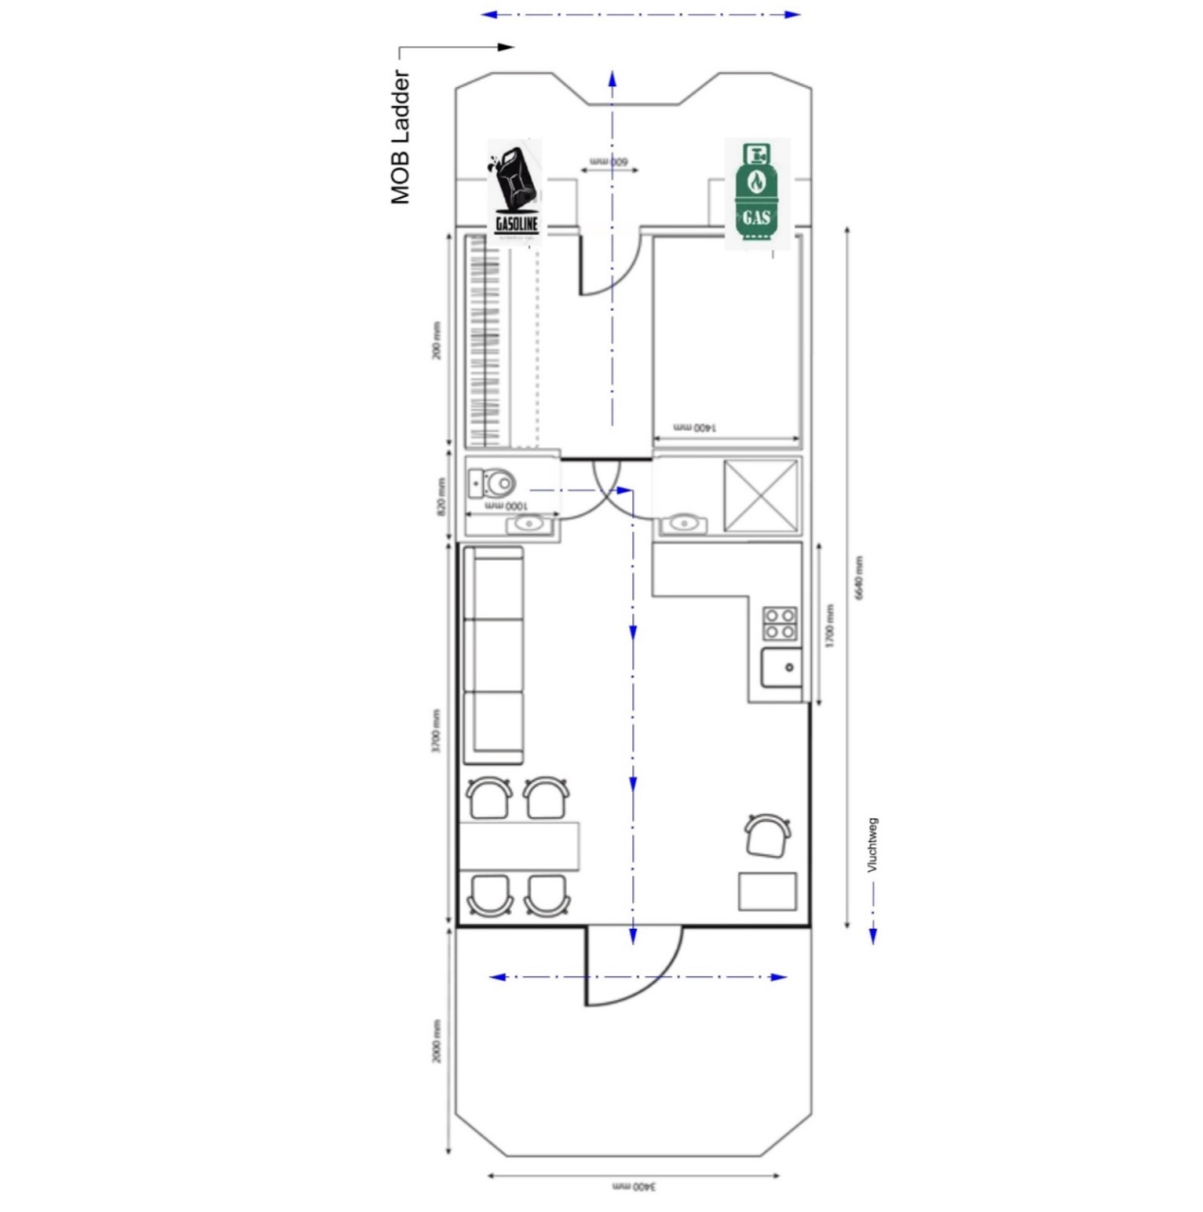

17. Conseils sur les ressources à acquérir
La sécurité du navire et de l'équipage repose entre les mains du skipper. Pour naviguer en toute sécurité, il est recommandé d'équiper le Campi avec l'équipement de sécurité suivant :
Équipement de sécurité incendie :
- Nombre suffisant d'extincteurs
- Couvertures anti-feu
- Détecteurs de fumée
- Trousse de premiers secours
Équipement de navigation :
- Ancre suffisamment lourde avec une longue ligne (minimum 15 kg et au moins 25 m de ligne)
- Plusieurs pare-battages de taille appropriée
- Nombre suffisant de lignes d'amarrage, au moins 4 pièces avec une longueur d'au moins 1,5 fois la longueur du Campi
- 18. Tableau des erreurs

problème | Possible cause | solution
Pas de pression d'eau | Réservoir vide | Remplir le réservoir
 | Pompe à eau arrêtée | Mettre en marche la pompe dans la boîte de commutation
Pas d'électricité | Batteries vides | Vérifier le niveau de la batterie de l'onduleur
 | fusible | Vérifier que le fusible n'est pas coupé
 | Disjoncteur de fuite à la terre | Vérifier le courant résiduel du disjoncteur sur le bateau et à terre
Le moteur ne démarre pas | Réservoir d'essence vide | Remplir le réservoir d'essence
 | Ventilation fermée | Ouvrir la vanne de mise à l'air libre du réservoir
 | L'essence n'est pas pompée | Pressez le soufflet jusqu'à ce que
Absence de gaz (dans la bouteille) | Bouteille vide | Remplacer la bouteille de gaz
 | la valve est fermée | Ouvrir le robinet dans la boîte à gaz et sous l'appareil de chauffage.
Le chauffage ne s'allume pas | Bouteille vide | Remplacer la bouteille de gaz

